

Informe Arquitectura
Sistema Integrado de Gestión de Biblioteca

Equipo alumnos:
Cristian Adrian Martinez Alcantara
Renato Toro Silva
Rodolfo Morales
Miguel Angel Donoso

Docente:
Fabián Alejandro Alcántara Guajardo

Sede:
San Bernardo/Duoc uc

Índice
1. Resumen Ejecutivo 3
2. Arquitectura General 3
3. Componentes Principales 3
4.Características Diferenciadoras 5
5. Antecedentes y Contexto Institucional 5
5.1 Demoras en la atención: 6
5.2 Posibles errores humanos: 6
5.3 Dificultad para obtener reportes fiables: 6
5.4 Falta de trazabilidad y control: 6
6. Objetivos del Proyecto 6
6.1 Objetivo General: 6
6.2 Objetivos específicos: 7
7. Alcance Detallado del Sistema 10
7.1Incluye: 10
7.2No incluye (Futuro): 10
8. Objetivos Medibles de la Arquitectura (KPIs) 11
8.1Métricas de Calidad del Sistema 11
8.2 Eficiencia Operacional – Registro de Préstamos 11
8.3 Disponibilidad del Sistema 11
8.4 Resiliencia 12
8.5 Seguridad 12
8.6 Usabilidad 12
8.7 Escalabilidad 13
9. Módulos Funcionales 13
9.1 Circulación 13
9.2 Catalogación 15
9.3 Principales funciones: 15
9.4 Catálogo Público (OPAC) 16
9.5 Administración del Sistema 21
10. Modelo de Datos (Esquema Lógico) 23
10.1 Principales entidades: 24
10.2 Reglas de Negocio Clave 32
10.3 Vista Lógica 35
10.4 Políticas 37
11. Decisiones Arquitectónicas Clave (ADRs) 40
11.1 Vista de Desarrollo (Arquitectura 4+1) 40
12. Requisitos No Funcionales (NFRs) 43
13. Requisitos Funcionales (NFRs) 44
14. Restricciones y Supuestos 45
15. Plan de Pruebas (Prototipo) 46
15.1. Pruebas Funcionales 46
15.2 Pruebas No Funcionales 48
15.3 Pruebas de Integración 49
16. Herramientas y Tecnologías Utilizadas 50
17. Próximos Pasos y Escalabilidad 51

1. Resumen Ejecutivo

Este documento presenta la arquitectura del Sistema Integrado de Gestión Bibliotecaria (SIGB), un prototipo funcional desarrollado como parte del proyecto Capstone de Duoc UC para la DGAC. Su objetivo principal es digitalizar y automatizar los procesos de administración de activos físicos —como libros y material técnico— optimizando la eficiencia operativa mediante un modelo “Click & Collect” y la automatización de tareas administrativas.

2. Arquitectura General

La solución adopta un enfoque monolítico basado en el patrón MVT (Modelo-Vista-Template) propio de Django. Esta decisión permite garantizar robustez, seguridad integrada y un despliegue sencillo en entornos locales con restricciones, evitando la complejidad que implica mantener frontend y backend separados.

3. Componentes Principales

• Frontend: Interfaz web generada por renderizado del servidor (Server-Side Rendering) mediante Django Templates y Bootstrap 5. Esto asegura una carga rápida, compatibilidad con navegadores institucionales y diseño responsivo sin depender de compilaciones avanzadas de JavaScript.

• Backend: Desarrollado en Python 3.14 y Django 5.2.7, centraliza la lógica de negocio, la gestión de usuarios, el envío de correos y la ejecución de procesos automáticos (robots internos).

• Base de Datos: Se utiliza SQLite durante la etapa de desarrollo, garantizando portabilidad inmediata. Gracias al ORM de Django, la migración futura hacia PostgreSQL u Oracle puede realizarse de manera transparente sin modificar la lógica existente.

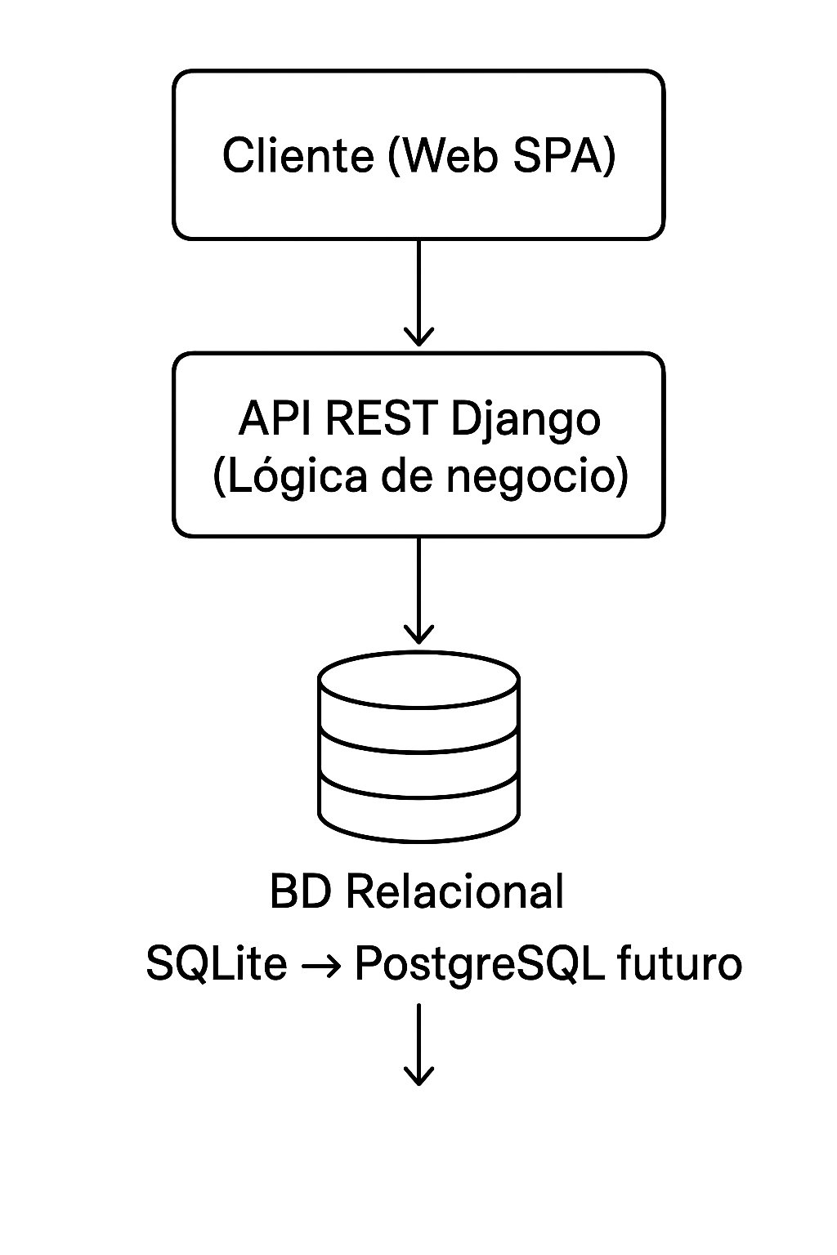

4.Características Diferenciadoras

A diferencia de un sistema bibliotecario tradicional, esta solución integra Automatización de Procesos Robóticos (RPA) mediante comandos personalizados que permiten limpiar automáticamente reservas vencidas y emitir alertas preventivas de devolución. Esto reduce significativamente la carga manual del bibliotecario y mejora la eficiencia operativa general del sistema.
Diseño orientado a servicios y escalabilidad progresiva.
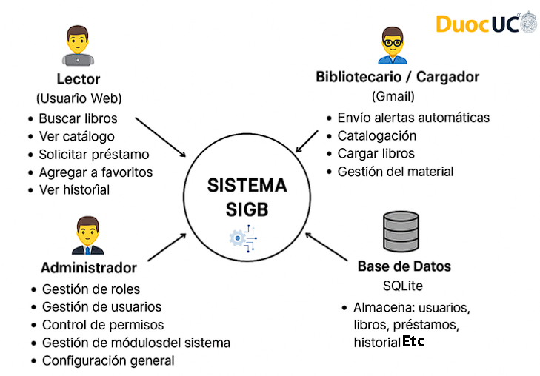
Cumplimiento con buenas prácticas de seguridad y gestión de usuarios institucionales.

4.2 Arquitectura de Componentes

La siguiente vista presenta la estructura interna del Sistema Integrado de Gestión de Biblioteca (SIGB) y describe cómo se organizan sus elementos principales, destacando la interacción entre el frontend, el backend y la capa de persistencia de datos. El objetivo de este diagrama es mostrar de manera clara los componentes que conforman el sistema y las relaciones funcionales que permiten su correcto funcionamiento dentro del entorno tecnológico definido por la DGAC.

En esta arquitectura, el navegador web actúa como punto de acceso del usuario, mientras que el servidor Django centraliza la lógica de negocio, el despacho de solicitudes HTTP y la administración de módulos críticos como autenticación, catalogación, circulación y registro de actividad. Por otro lado, la capa de persistencia se basa en SQLite durante el prototipo, permitiendo un desarrollo ágil y consistente, con la posibilidad de migración futura a motores de base de datos más robustos. Adicionalmente, se integra un componente de automatización mediante scripts programados, responsable de tareas internas como backups o procesos periódicos relacionados con la gestión bibliográfica.

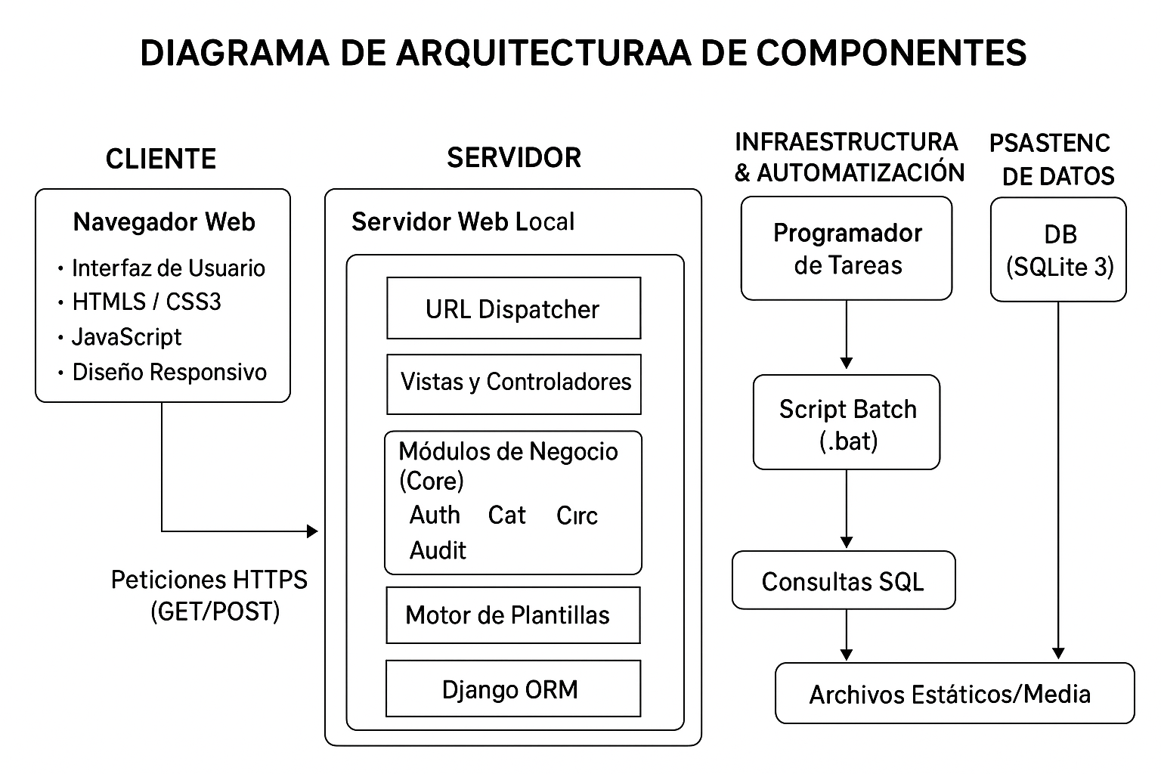
A continuación, se presenta el Diagrama de Arquitectura de Componentes del sistema, el cual resume visualmente la organización y comunicación entre todos estos elementos.

El diagrama ilustra la estructura modular del sistema, destacando la forma en que cada componente colabora dentro del flujo general de operación. El cliente se comunica con el servidor mediante solicitudes HTTPS, mientras que Django administra y distribuye estas peticiones a través de su enrutador interno y sus vistas. Los módulos de negocio encapsulan funciones específicas —como autenticación, catalogación, circulación, inventario y gestión de informes— asegurando un diseño desacoplado, mantenible y escalable.

La capa de persistencia centraliza tanto la base de datos como los archivos estáticos y multimedia utilizados por el sistema. Finalmente, el componente de automatización permite ejecutar tareas recurrentes sin intervención del usuario, asegurando continuidad operativa y soporte a procesos internos.

En conjunto, esta arquitectura proporciona un diseño ordenado, coherente y alineado con las mejores prácticas de desarrollo moderno, facilitando la futura expansión del sistema hacia entornos institucionales más grandes y con mayor carga de usuarios.

5. Antecedentes y Contexto Institucional

Actualmente, la biblioteca de la DGAC gestiona préstamos, devoluciones, inventario y usuarios de manera totalmente manual, lo que genera varias dificultades operativas y afecta la experiencia de los usuarios:

5.1 Demoras en la atención:
Los procesos manuales de registro y búsqueda de materiales generan esperas prolongadas para los usuarios, especialmente en horarios de alta afluencia.

5.2 Posibles errores humanos:
La entrada manual de datos aumenta el riesgo de equivocaciones en los registros de préstamos, devoluciones o inventario, lo que puede derivar en inconsistencias y pérdida de información.

5.3 Dificultad para obtener reportes fiables:
La generación de estadísticas sobre préstamos, disponibilidad de materiales o historial de usuarios requiere procesos adicionales de recopilación y verificación, lo que limita la capacidad de análisis y toma de decisiones por parte del personal.

5.4 Falta de trazabilidad y control:
Al no existir registros automatizados, no se puede auditar fácilmente quién realiza cada acción ni cuándo, afectando la transparencia y la seguridad de la información.

El SIGB busca un sistema centralizado y automatizado, que permita trazabilidad y control de los procesos, respetando la privacidad de datos reales.

6. Objetivos del Proyecto

6.1 Objetivo General:

Digitalizar y automatizar los procesos de gestión bibliotecaria en la DGAC, optimizando eficiencia, seguridad y trazabilidad de todas las operaciones. El sistema busca transformar la administración de recursos bibliográficos en un proceso confiable, transparente y accesible, alineado con estándares internacionales de gestión documental y con capacidad de crecimiento futuro.

6.2 Objetivos específicos:

Automatizar préstamos, devoluciones, catalogación y consultas de materiales bibliográficos, eliminando la dependencia de registros manuales.

Integrar reservas y retiros mediante un modelo híbrido presencial/virtual, reduciendo tiempos de espera y mejorando la experiencia del usuario.

Asegurar que cada operación quede registrada en el sistema, minimizando errores humanos y aumentando la confiabilidad de los datos.

Desarrollar una interfaz web accesible y responsiva

Proporcionar un diseño intuitivo y fácil de usar para usuarios de distintos perfiles y niveles de habilidad tecnológica.

Asegurar compatibilidad con múltiples dispositivos (computadoras, tablets y móviles), permitiendo acceso remoto desde cualquier lugar.

Incorporar principios de accesibilidad universal (WCAG), garantizando inclusión de personas con discapacidad.

Implementar roles claros con permisos diferenciados

Definir niveles de acceso (Administrador, Cargador, Lector) con funcionalidades específicas y control granular.

Garantizar seguridad y control, evitando operaciones no autorizadas sobre los datos del sistema.

Incorporar autenticación multifactor y trazabilidad de accesos para reforzar la protección de la información.

Garantizar integridad y trazabilidad de la información

Registrar todas las transacciones, modificaciones y accesos en tablas de auditoría inmutables.

Mantener integridad referencial y aplicar eliminación lógica de registros para asegurar consistencia histórica.

Generar reportes exportables para auditorías internas y cumplimiento normativo.

Desarrollar un sistema modular, escalable y seguro

Permitir la incorporación futura de nuevas funcionalidades sin afectar al núcleo del sistema.

Escalar la infraestructura para soportar mayor número de usuarios o transacciones sin pérdida de rendimiento.

Implementar buenas prácticas de seguridad: cifrado de datos, control de acceso basado en roles, respaldos automáticos y monitoreo en tiempo real.

Optimizar la gestión y análisis de datos

Incorporar paneles de control (dashboards) para seguimiento de indicadores clave: circulación, reservas, tiempos de respuesta.

Facilitar la toma de decisiones mediante analítica predictiva y generación de estadísticas en tiempo real.

Fomentar interoperabilidad y colaboración

Integrar el sistema con plataformas externas (bases de datos técnicas, sistemas de gestión documental institucional).

Facilitar intercambio seguro de información con otras áreas de la DGAC y organismos asociados.

Asegurar sostenibilidad y mejora continua

Diseñar un sistema con bajo consumo de recursos y optimización energética.

Establecer un plan de mantenimiento evolutivo y correctivo.

Incorporar mecanismos de retroalimentación de usuarios para iterar mejoras en usabilidad y funcionalidad.

7. Alcance Detallado del Sistema

7.1Incluye:
Circulación: Gestión completa de préstamos y devoluciones, incluyendo registro automático de fechas, control de plazos según el tipo de usuario, prevención de préstamos duplicados y notificaciones internas de vencimiento o retraso.
Catalogación: Registro, edición y eliminación de materiales como libros, revistas, mapas y documentos aeronáuticos. Soporta metadatos estandarizados (título, autor, editorial, materia, ISBN) y categorización por tipo de material para facilitar búsquedas y reportes.
Catálogo Público en Línea (OPAC): Consulta de materiales disponibles por filtros de título, autor, materia y tipo de material. Interfaz responsiva y amigable, compatible con dispositivos móviles, y planificación de búsqueda avanzada modularizada para integración futura con motores como Elasticsearch.
Administración de usuarios y reportes: Gestión de perfiles y roles (Administrador, Cargador, Lector), trazabilidad de acciones mediante auditoría con timestamp y hash, y generación de reportes sobre préstamos, devoluciones, reservas y actividad de usuarios.
Gestión de roles y autenticación segura: Sistema de permisos diferenciados según rol, garantizando que cada usuario acceda únicamente a las funciones permitidas.

7.2No incluye (Futuro):
Integración con SSO corporativo, ERP institucional o Data Warehouse (DWH) reales.
Despliegue en infraestructura en la nube; el prototipo opera en entorno local.
Uso de datos reales de usuarios o materiales, para proteger la privacidad y cumplir con regulaciones internas.

8. Objetivos Medibles de la Arquitectura (KPIs)

8.1Métricas de Calidad del Sistema
1. Rendimiento – OPAC (Catálogo Público)
Descripción: Tiempo requerido para cargar resultados de búsqueda en el catálogo público.
Métrica: Latencia (percentil 95)
Valor esperado: p95 < 500 ms
Criterio de aprobación: Más del 95% de las consultas deben responder bajo 0.5 segundos.
Cómo se mide: Uso de herramientas como Django Debug Toolbar, mediciones con scripts de carga o locust.

8.2 Eficiencia Operacional – Registro de Préstamos
Descripción: Tiempo que tarda un bibliotecario en registrar un préstamo desde la interfaz de circulación.
Métrica: Tiempo total de flujo (clic → confirmación)
Valor esperado: < 30 segundos
Criterio de aprobación: El flujo debe ser simple, con máximo 3 pantallas y validaciones automáticas.
Cómo se mide: Pruebas con usuarios internos (bibliotecarios) en entorno local.

8.3 Disponibilidad del Sistema
Descripción: Tiempo en que el sistema se encuentra operativo durante horario laboral.
Métrica: Porcentaje de uptime
Valor esperado: 99.5% (horario hábil: 09:00–18:00)

Criterio de aprobación: Máximo 15 minutos de indisponibilidad por semana.

Cómo se mide: Logs del servidor y monitoreo básico.

8.4 Resiliencia
Descripción: Capacidad del sistema de recuperar su operación y datos tras una falla.
Métricas:
- RPO (Recovery Point Objective): ≤ 15 min
- RTO (Recovery Time Objective): ≤ 1 h
Criterio de aprobación: Copias de respaldo automáticas y procedimiento de recuperación funcional.
Cómo se mide: Ensayos simulados de restauración.

8.5 Seguridad
Descripción: Protección del acceso y los datos del sistema.
Métricas:
- RBAC correctamente aplicado.
- Cifrado de contraseñas mediante PBKDF2.
Criterio de aprobación: Accesos restringidos según rol y contraseñas seguras.
Cómo se mide: Pruebas de acceso incorrecto, revisión de logs y pruebas de roles.

8.6 Usabilidad
Descripción: Fluidez y claridad de la interfaz para lectores, cargadores y administradores.
Métrica: Encuesta Likert (1–5)
Valor esperado: ≥ 4 puntos promedio

Criterio de aprobación: Los usuarios deben comprender el flujo sin instrucción adicional.
Cómo se mide: Encuestas tras pruebas con usuarios.

8.7 Escalabilidad
Descripción: Capacidad de manejar más usuarios y registros sin perder rendimiento.
Métrica: Capacidad de carga estimada
Valor esperado: Soporte de 20 usuarios simultáneos sin degradación, en caso de pasar a ser algo más que un mvp.
Cómo se mide: Pruebas de carga controladas.

9. Módulos Funcionales

9.1 Circulación

Es el núcleo transaccional que gestiona el flujo físico de los materiales, asegurando control, trazabilidad y eficiencia en cada operación. Además, centraliza las reservas, préstamos y devoluciones en un único proceso automatizado, reduciendo la intervención manual y minimizando errores. Cada movimiento queda registrado en un historial auditable, lo que permite cumplir con normativas internas y externas. El módulo también incorpora mecanismos de seguridad y validación, garantizando que solo usuarios autorizados puedan acceder a los ejemplares. Su diseño modular facilita la configuración de plazos, roles y excepciones, adaptándose a distintos perfiles de usuario y necesidades operativas. De esta manera, se convierte en el eje que conecta la experiencia del lector con la gestión institucional, asegurando un servicio ágil, transparente y confiable.

Reservas Web: El usuario realiza la reserva en línea y recibe un Código de Retiro único (ejemplo: X9B2L1), válido por 48 horas hábiles. El sistema valida disponibilidad en tiempo real y evita duplicaciones, garantizando que cada ejemplar reservado esté correctamente asignado.

Gestión de Colas: Si no hay stock, el usuario se incorpora automáticamente a una lista de espera bajo el modelo FIFO (First In, First Out). El sistema mantiene el orden y garantiza que los ejemplares se asignen en forma justa y transparente, notificando al usuario cuando el material esté disponible.

Préstamos: El bibliotecario valida el código de retiro y transforma la reserva en un préstamo activo. Se registran fechas de inicio y vencimiento según el perfil del usuario (lector, administrativo, externo), con posibilidad de configurar plazos diferenciados. Este proceso asegura que cada préstamo quede documentado y que los plazos se ajusten a las necesidades de cada rol.

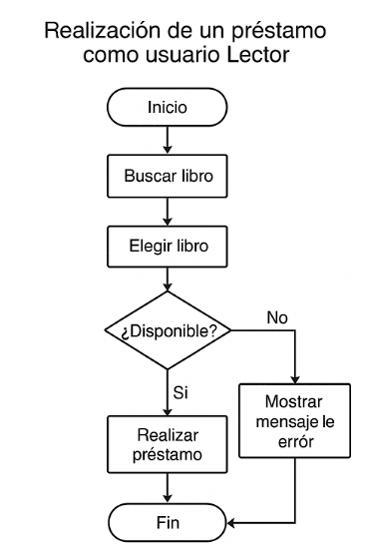
Devoluciones y Reasignación: Al devolver un ejemplar, el sistema actualiza su estado en el catálogo y verifica si existe alguien en lista de espera. En caso afirmativo, reasigna automáticamente el material al siguiente usuario y le envía una notificación por correo electrónico. Además, se actualiza el historial de préstamos del usuario y se prevé la incorporación futura de cálculo de multas por retraso, fortaleciendo la disciplina en el uso de los recursos

.

9.2 Catalogación

Es el componente encargado de la gestión integral del inventario físico y digital, asegurando que cada recurso bibliográfico esté correctamente identificado, clasificado y disponible para los usuarios. Su función principal es mantener un catálogo confiable y actualizado, que permita búsquedas rápidas y facilite la administración de materiales en todas sus etapas de vida.

9.3 Principales funciones:

Soporte Multi-tipo
Manejo diferenciado de Libros (con metadatos como ISBN, Editorial, Autor) y Materiales Especiales (mapas, manuales técnicos, CDs, planos).
Permite la incorporación de nuevos tipos de recursos sin alterar la estructura del sistema, garantizando flexibilidad y escalabilidad.

Control de Stock
Validación estricta de cantidades disponibles para evitar inconsistencias entre inventario físico y digital.
Actualización automática del stock al registrar préstamos, devoluciones o bajas de ejemplares.
Alertas internas cuando el inventario alcanza niveles críticos, facilitando la reposición o adquisición de nuevos materiales.

Estados de Ciclo de Vida
Manejo de estados como Activo, Archivado o Baja, asegurando que los ítems retirados del uso no pierdan su historial documental.
Conservación de registros históricos para auditoría y trazabilidad, incluso en materiales que ya no están disponibles físicamente.

Posibilidad de reactivar ejemplares archivados si vuelven a estar en circulación.
Trazabilidad y Auditoría
Cada modificación en el catálogo (alta, edición, baja) queda registrada en un log inmutable.
Exportación de reportes para control interno y cumplimiento normativo.
Garantiza transparencia en la gestión y evita pérdidas de información.

Interfaz de Catalogación

Herramienta intuitiva para bibliotecarios, con formularios dinámicos que se adaptan al tipo de material.

Validaciones automáticas que reducen errores en la carga de datos.

Búsqueda avanzada por múltiples criterios (autor, título, tipo de material, estado).

9.4 Catálogo Público (OPAC)

Es la interfaz de búsqueda destinada al usuario final, diseñada para ofrecer un acceso ágil, transparente y confiable al inventario bibliográfico. Su objetivo es facilitar la localización de materiales y brindar al lector herramientas de autogestión que mejoren su experiencia dentro del sistema.

Principales funciones:

Buscador Inteligente
Permite realizar búsquedas predictivas por Título, Autor, Código o Categoría, con funciones de autocompletado que agilizan la consulta.

El sistema interpreta variaciones en los términos de búsqueda, reduciendo errores y mejorando la precisión de los resultados.
Incluye opciones de búsqueda avanzada para combinar criterios y obtener resultados más específicos.

Filtros Dinámicos
Segmentación por tipo de material (libros, manuales técnicos, mapas, CDs, entre otros).

Posibilidad de aplicar múltiples filtros simultáneamente, como estado del ejemplar, disponibilidad o fecha de publicación.

Mejora la experiencia del usuario al permitir una navegación más ordenada y personalizada.

Dashboard de Usuario – “Mi Biblioteca”

Panel individual donde cada usuario puede visualizar sus préstamos activos, códigos de retiro vigentes y alertas de atraso.

Incluye historial de préstamos y devoluciones, ofreciendo trazabilidad personal de todas las operaciones realizadas.

Permite gestionar renovaciones o solicitudes de extensión de plazo, según las políticas definidas por el administrador.

Notificaciones automáticas informan al usuario sobre vencimientos próximos, sanciones pendientes o disponibilidad de materiales reservados.

Módulo de Noticias

Es el canal de comunicación institucional integrado al sistema, diseñado para mantener informados a los usuarios sobre novedades relevantes, reglamentos actualizados, adquisiciones recientes y cualquier evento de interés bibliotecario. Su propósito es fortalecer la transparencia y la interacción entre la biblioteca y la comunidad, ofreciendo un espacio dinámico y accesible para la difusión de información oficial.

Principales funciones:

Gestión de Contenidos
Permite la carga de noticias desde almacenamiento local, incluyendo texto, imágenes destacadas y enlaces externos.
Los administradores pueden programar la publicación de contenidos en fechas específicas, asegurando un flujo constante de información.

Se contempla la edición y eliminación lógica de noticias para mantener un historial de publicaciones sin pérdida de trazabilidad.

Visualización
Presenta un muro de novedades paginado, organizado cronológicamente, que facilita la consulta de noticias recientes y pasadas.

Cada noticia puede incluir imágenes, títulos destacados y descripciones breves, optimizando la lectura y el impacto visual.

Se utiliza un diseño responsivo que garantiza la correcta visualización en distintos dispositivos (computadoras, tablets y móviles).

Interacción con el Usuario

El módulo permite que los usuarios accedan a información sobre nuevos reglamentos, adquisiciones de materiales y eventos institucionales.
Se prevé la incorporación futura de notificaciones automáticas vinculadas al Dashboard de Usuario, para alertar sobre publicaciones relevantes.

Favorece la comunicación bidireccional al ofrecer espacios de retroalimentación o encuestas vinculadas a las noticias publicadas.

Trazabilidad y Control
Cada publicación queda registrada en un log de auditoría, indicando quién la creó, modificó o eliminó.

Los reportes exportables permiten verificar la actividad del canal y asegurar cumplimiento con políticas de comunicación institucional.

Automatización (Bot)

Es el conjunto de scripts de mantenimiento que se ejecutan de manera automática y periódica, diseñados para reducir la intervención manual y garantizar la continuidad operativa del sistema. Estos bots actúan como asistentes invisibles que supervisan procesos críticos, corrigen inconsistencias y notifican a los usuarios cuando corresponde.

Principales funciones:
Bot de Limpieza
Cancela reservas que no fueron retiradas en el plazo de 2 días hábiles.
Libera automáticamente el stock para que el ejemplar vuelva a estar disponible en el catálogo.

Mantiene la base de datos libre de registros obsoletos, asegurando orden y eficiencia en la gestión de materiales.

Bot de Alerta
Identifica préstamos que vencen al día siguiente y envía correos recordatorios al usuario correspondiente.

Reduce la tasa de retrasos al mantener informados a los lectores sobre sus obligaciones.

Se prevé la incorporación futura de alertas personalizadas según el perfil del usuario y la posibilidad de notificaciones vía otros canales (ejemplo: SMS o aplicación móvil).

Beneficios de la Automatización
Disminuye la carga administrativa del personal bibliotecario.
Mejora la puntualidad en devoluciones y la disponibilidad de materiales.

Asegurar que las reglas de operación se cumplan de forma uniforme y sin excepciones no autorizadas.

9.5 Administración del Sistema

Es el módulo encargado de la supervisión y control global de la plataforma, garantizando que las operaciones se desarrollen bajo parámetros de seguridad, transparencia y eficiencia. Su propósito es otorgar a los administradores las herramientas necesarias para gestionar usuarios, auditar procesos y generar reportes estratégicos que respalden la toma de decisiones.

Principales funciones:

Gestión de Usuarios
Creación, edición y eliminación lógica de roles como Lector, Cargador y Administrador.
Configuración de permisos diferenciados según el perfil, asegurando que cada usuario acceda únicamente a las funciones autorizadas.
Posibilidad de redefinir roles o crear nuevos perfiles en función de necesidades futuras, manteniendo la flexibilidad del sistema.

Auditoría
Visualización detallada de logs de sistema, con registro de cada operación realizada (quién, qué, cuándo).
Descarga de respaldos en formato .txt para fines de control interno y cumplimiento normativo.

Conservación de un historial inmutable que permite trazabilidad completa de las acciones realizadas en la plataforma.

Reportes
Dashboard visual con estadísticas en tiempo real sobre circulación, reservas, devoluciones y uso del catálogo.

Exportación a Excel multicapa, permitiendo análisis más profundos y segmentados por tipo de usuario, material o período de tiempo.

Generación de indicadores clave de desempeño (KPIs) que facilitan la evaluación de eficiencia y la planificación estratégica.

Beneficios de la Administración del Sistema
Centraliza el control institucional en un único módulo confiable.
Refuerza la seguridad mediante gestión de roles y trazabilidad de accesos.

Proporciona información clara y estructurada para la toma de decisiones y la mejora continua.

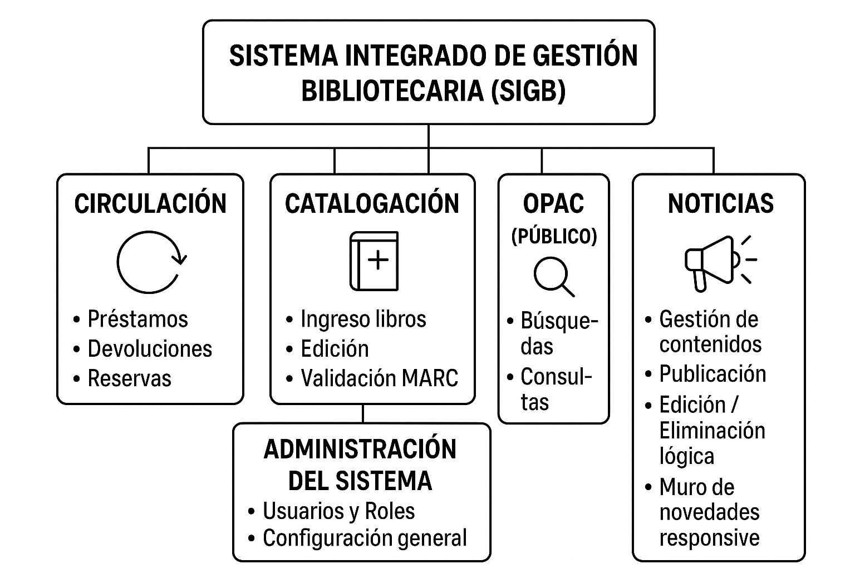

10. Modelo de Datos (Esquema Lógico)

El modelo de datos corresponde a la estructura lógica que organiza, relaciona y define la información manejada por el Sistema Integrado de Gestión de Biblioteca (SIGB). Su propósito es asegurar la coherencia, integridad y trazabilidad de los datos en cada uno de los módulos del sistema, tales como Circulación, Catalogación, OPAC y Administración.

Este esquema lógico se diseñó tomando como base las necesidades funcionales identificadas durante el análisis del proyecto, permitiendo representar de manera clara los elementos principales del dominio: usuarios, libros, autores, préstamos, reservas, historiales y configuraciones internas del sistema.

Cada entidad fue definida con sus atributos esenciales y sus relaciones, garantizando que el sistema pueda administrar de forma correcta los procesos de registro, consulta, préstamo, devolución, reservas y seguimiento de actividades.

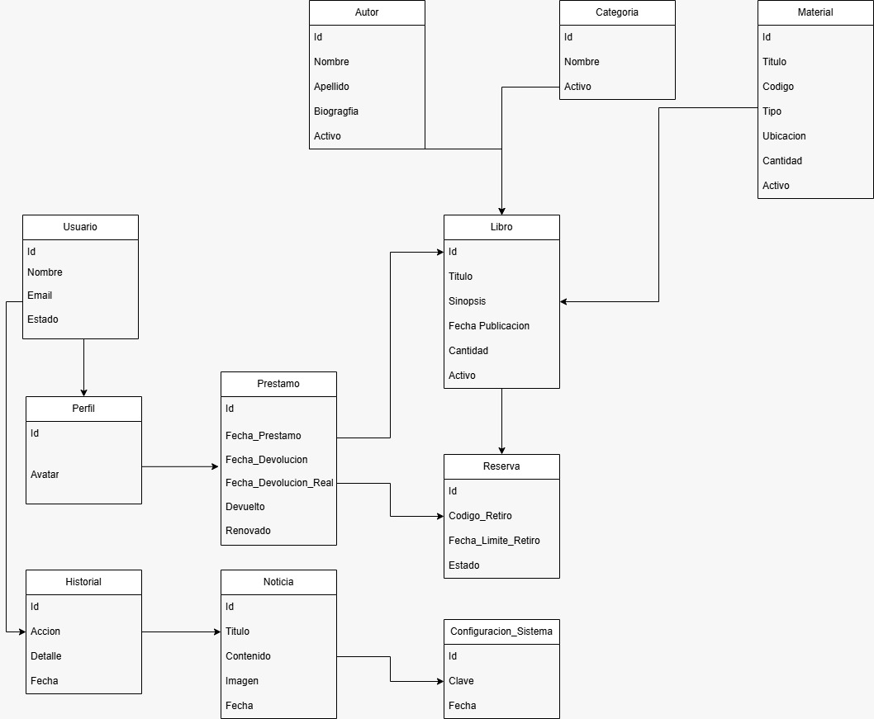
A continuación se presenta el conjunto de tablas que conforman el modelo lógico, junto con sus descripciones y atributos principales, proporcionando una vista ordenada de la estructura interna de datos sobre la cual opera la solución.

10.1 Principales entidades:

Tabla: Usuario
Descripción:
Representa a los usuarios registrados en el sistema, incluyendo sus datos básicos y estado de actividad.

Campo | Descripción
Id | Identificador único del usuario
Nombre | Nombre completo del usuario
Email | Correo electrónico registrado
Estado | Indica si el usuario está activo o inactivo

Tabla: Perfil
Descripción:
Almacena información adicional asociada a un usuario, como su avatar.

Campo | Descripción
Id | Identificador del perfil
Avatar | Imagen o ícono asignado

Tabla: Historial
Descripción:
Registra las acciones importantes ejecutadas por los usuarios en el sistema.

Campo | Descripción
Id | Identificador del historial
Acción | Tipo de acción realizada
Detalle | Información adicional de la acción
Fecha | Fecha del evento

Tabla: Autor
Descripción:
Contiene información sobre los autores de los libros registrados.

Campo | Descripción
Id | Identificador del autor
Nombre | Nombre del autor
Apellido | Apellido del autor
Biografía | Información biográfica
Activo | Estado del autor en el sistema

Tabla: Categoría

Descripción:
Define las categorías o géneros a las que pertenecen los materiales bibliográficos.

Campo | Descripción
Id | Identificador de la categoría
Nombre | Nombre de la categoría
Activo | Estado (activo/inactivo)

Tabla: Libro
Descripción:
Entidad principal del catálogo, representa cada libro almacenado en la biblioteca.

Campo | Descripción
Id | Identificador del libro
Título | Nombre del libro
Sinopsis | Resumen del contenido
Fecha Publicación | Año o fecha de publicación
Cantidad | Número de copias disponibles
Activo | Estado del libro en el sistema

Tabla: Material

Descripción:
Representa los materiales físicos disponibles en la biblioteca (libros, revistas, DVDs, etc.).

Campo | Descripción
Id | Identificador del material
Título | Nombre del recurso
Código | Código único de inventario
Tipo | Tipo de material
Ubicación | Ubicación física
Cantidad | Número de unidades disponibles
Activo | Estado del material

Tabla: Préstamo

Descripción:
Registra los préstamos de materiales efectuados por los usuarios.

Campo | Descripción
Id | Identificador del préstamo
Fecha_Préstamo | Fecha en que se solicitó el préstamo
Fecha_Devolución | Fecha límite para devolver
Fecha_Devolución_Real | Fecha en que realmente se devolvió
Devuelto | Indica si el material fue devuelto
Renovado | Indica si el préstamo fue renovado

Tabla: Reserva

Descripción:
Permite a los usuarios reservar libros disponibles o próximos a estarlo.

Campo | Descripción
Id | Identificador de la reserva
Código_Retiro | Código asignado para retirar el libro
Fecha_Límite_Retiro | Fecha límite para retirarlo
Estado | Estado de la reserva (pendiente, completada, caducada)

Tabla: Noticia

Descripción:
Se utiliza para gestionar anuncios informativos dentro de la plataforma.

Campo | Descripción
Id | Identificador de la noticia
Título | Título de la publicación
Contenido | Texto del anuncio
Imagen | Imagen asociada (opcional)
Fecha | Fecha de publicación

Tabla: Configuración_Sistema
Descripción:
Almacena parámetros globales del sistema que pueden ser configurables.

Campo | Descripción
Id | Identificador
Clave | Parámetro o ajuste del sistema
Fecha | Fecha de último cambio

El modelo de datos diseñado proporciona una estructura sólida, normalizada y coherente para soportar las operaciones fundamentales del SIGB. Cada entidad representa un elemento clave del dominio bibliotecario, mientras que las relaciones garantizan la integridad y consistencia de la información a lo largo de los distintos procesos: préstamos, reservas, catalogación, notificaciones y administración general del sistema.

Gracias a esta organización, el sistema puede mantener un manejo eficiente de los recursos, seguimiento de usuarios, control de transacciones y trazabilidad de cada operación realizada. Este modelo lógico constituye la base técnica sobre la cual se construyen los módulos funcionales y la lógica de negocio implementada en la aplicación.

Tipo de Relación | Descripción | Ejemplos en el SIGB
1:1 (Uno a Uno) | Un registro de una tabla está asociado exclusivamente a un registro en otra tabla. | Usuario ↔ Perfil• Cada usuario tiene un único perfil.• Cada perfil pertenece solo a un usuario.
1:N (Uno a Muchos) | Un registro puede estar vinculado a varios registros de otra tabla. | Usuario → Historial (un usuario genera múltiples acciones)Autor → Libro (un autor tiene varios libros)Categoría → Libro (una categoría contiene varios libros)Libro → Préstamo (un libro puede prestarse varias veces)Libro → Reserva (un libro puede tener múltiples reservas)
N:1 (Muchos a Uno) | Muchos registros pertenecen a un solo elemento. Es la inversa de 1:N. | Préstamo → Usuario (muchos préstamos de un mismo usuario)Reserva → Usuario (muchas reservas por usuario)Historial → Usuario (muchos eventos generados por un usuario)Libro → Autor (muchos libros pertenecen a un autor)Libro → Categoría (muchos libros comparten una categoría)
N:M (Muchos a Muchos) | Muchos registros se relacionan con muchos otros. No se usa directamente en tu modelo actual. | No existen relaciones N:M directas.• Relaciones potencialmente N:M (como Libro–Autor) fueron simplificadas a 1:N para facilitar la implementación en Django.

10.2 Reglas de Negocio Clave

Son condiciones rígidas que forman parte de la lógica interna del sistema. No pueden ser modificadas por los usuarios y garantizan que las operaciones se ejecuten de manera uniforme, segura y trazable.

Ventana de Retiro
Las reservas tienen una validez estricta de 2 días hábiles, considerando el calendario oficial de feriados en Chile.

Una vez vencido el plazo, la reserva se cancela automáticamente y el ejemplar regresa al stock disponible.

Esta regla asegura la rotación eficiente de materiales y evita acumulación de reservas inactivas.

Bloqueo por Morosidad
Un usuario con al menos 1 día de atraso en cualquier ítem queda bloqueado automáticamente para realizar nuevas reservas.
El bloqueo se mantiene hasta que el usuario regularice la devolución pendiente.

Esta medida fomenta la responsabilidad en el uso de los recursos y protege la disponibilidad para otros usuarios.

Límites por Rol

Lector: Máximo 3 ítems por 7 días.

Cargador: Máximo 5 ítems por 14 días.

Administrador: Sin límite de ítems, con un plazo máximo de 30 días.

La diferenciación por rol permite balancear el acceso según la función del usuario, garantizando equidad y control.

Unicidad de Ejemplar

Un ejemplar físico no puede estar en dos estados activos simultáneamente (prestado y reservado).

El sistema valida en tiempo real la disponibilidad, evitando duplicaciones o conflictos en la asignación de materiales.

Esta regla asegura consistencia en el inventario y elimina ambigüedades en la gestión de stock.

Automatización (Bots)
Cancelación automática de reservas vencidas según calendario hábil.

Envío de alertas por correo 1 día antes del vencimiento de préstamos.

Ejecución diaria sin intervención manual.

Noticias
Solo usuarios con rol Administrador pueden publicar o editar noticias.

Cada noticia debe incluir título, cuerpo y fecha de publicación.

Las noticias vencidas se marcan como inactivas, no se eliminan físicamente.

Reglas transversales
Eliminación lógica en todas las entidades.

Auditoría obligatoria en cada transacción relevante.

Validación de unicidad en campos clave (ISBN, correo, código de ejemplar).

Operaciones críticas ejecutadas como transacciones atómicas.

10.3 Vista Lógica

La Vista Lógica representa la estructura funcional del Sistema Integrado de Gestión Bibliotecaria (SIGB), mostrando cómo se distribuyen y organizan los módulos principales dentro del backend desarrollado en Django. Su objetivo es ilustrar la relación entre la interfaz de usuario, la lógica de negocio y las entidades centrales que permiten el funcionamiento del sistema.

En la capa superior se encuentra la UI Web, construida mediante Django Templates, destinada a la interacción directa con los actores del sistema. Esta interfaz se comunica con el Backend Django, que concentra toda la lógica de negocio, validación de reglas y manejo de flujos críticos.

El backend se encuentra organizado en seis módulos principales, cada uno con responsabilidades específicas:

Circulación: Encargado de préstamos, devoluciones, disponibilidad y reservas. Gestiona el flujo físico de ejemplares y asegura trazabilidad en cada operación.

Catalogación: Administración de materiales y ejemplares, incluyendo tipos diferenciados, estados de ciclo de vida y control de stock.

OPAC (Catálogo Público): Módulo de consulta para usuarios finales, con buscador inteligente, filtros dinámicos y panel de autogestión.

Noticias: Canal institucional para difundir reglamentos, adquisiciones y avisos. Permite carga de contenidos, programación, visualización paginada y registro de actividad.

Administración del Sistema: Gestión de usuarios y roles, auditoría de operaciones, generación de reportes y exportación de respaldos.

Automatización (Bots): Scripts de mantenimiento que ejecutan tareas críticas como cancelación de reservas vencidas y envío de alertas de vencimiento.

Estos módulos interactúan con las entidades fundamentales del sistema: Usuario, Material, Ejemplar, Préstamo, Reserva y Auditoría, todas almacenadas y gestionadas en la base de datos.

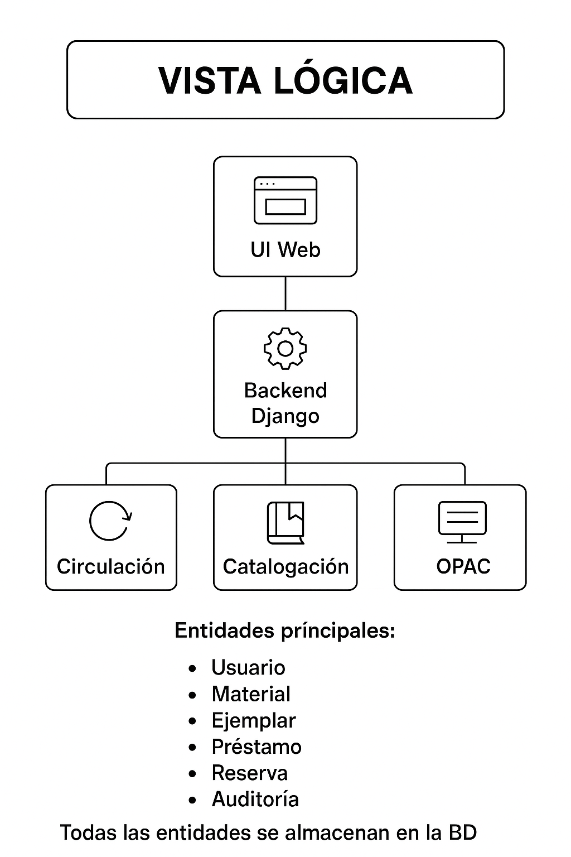
La arquitectura lógica garantiza una separación clara entre interfaz, lógica de negocio y persistencia, permitiendo escalabilidad, trazabilidad y cumplimiento normativo. Cada módulo puede evolucionar de forma independiente, manteniendo la integridad del sistema y facilitando futuras extensiones funcionales.

10.4 Políticas

Las siguientes políticas técnicas y operativas garantizan la integridad, seguridad y trazabilidad del Sistema Integrado de Gestión Bibliotecaria (SIGB). Están aplicadas de forma transversal a todos los módulos del backend y son fundamentales para asegurar el cumplimiento normativo y la confiabilidad del sistema.

Integridad referencial
Todas las relaciones entre entidades (usuarios, materiales, ejemplares, préstamos, reservas) están controladas mediante claves foráneas. Esto evita registros huérfanos y asegura la consistencia estructural de la base de datos.

Eliminación lógica
Los registros no se eliminan físicamente. Se utiliza un campo de estado (activo = True/False) para preservar el historial y permitir auditorías completas, manteniendo trazabilidad sin pérdida de información.

Índices optimizados
Se crean índices en campos de búsqueda frecuentes (título, autor, materia) para mejorar el rendimiento de consultas en el OPAC y en los módulos internos de catalogación.

Control de duplicidad
Se aplican restricciones únicas en campos clave como ISBN, códigos de ejemplar y correo electrónico de usuario, evitando registros repetidos y asegurando la calidad de los datos.

Política de auditoría
Cada transacción relevante (creación, modificación, eliminación lógica) genera un registro en la tabla de auditoría, incluyendo usuario, fecha, tipo de acción y módulo afectado. Esto permite trazabilidad completa y control institucional.

Transacciones atómicas
Las operaciones críticas (como préstamos, devoluciones o cambios de estado) se ejecutan de forma atómica, evitando inconsistencias ante fallos o interrupciones.

Seguridad y control de acceso
El sistema implementa roles diferenciados (Administrador, Cargador, Lector) con permisos específicos. Se prevé autenticación multifactor y cifrado de datos en tránsito y en reposo.

Validaciones de negocio
Se aplican reglas rígidas codificadas en el sistema: bloqueo por morosidad, ventana de retiro de reservas, unicidad de ejemplar, límites por rol. Estas validaciones aseguran cumplimiento normativo y equidad operativa.

Trazabilidad extendida
Además de la auditoría, los bots registran cancelaciones automáticas y alertas enviadas. Los logs de acceso y actividad permiten reconstruir cualquier flujo operativo.

Escalabilidad y sostenibilidad
El sistema está diseñado para crecer modularmente, con bajo consumo de recursos y buenas prácticas de mantenimiento evolutivo. Se contempla interoperabilidad con plataformas externas y respaldo automático de datos.

11. Decisiones Arquitectónicas Clave (ADRs)

ID | Descripción
ADR-001 | PostgreSQL en producción por transacciones y escalabilidad.
ADR-002 | API REST con DRF para compatibilidad y caché HTTP.
ADR-003 | Contenedores Docker para portabilidad y despliegue.
ADR-004 | Búsqueda avanzada modularizada para integración futura con Elasticsearch.

11.1 Vista de Desarrollo (Arquitectura 4+1)
La Vista de Desarrollo describe la organización interna del proyecto SIGB a nivel de código, evidenciando la arquitectura estática del software y la separación de responsabilidades. El sistema está construido como un proyecto Django central, complementado por una aplicación principal denominada biblioteca, que concentra la lógica del negocio, la autenticación, la gestión de materiales, la circulación y los componentes transversales.

Estructura de la aplicación biblioteca:

models.py: Define las entidades clave del sistema: Usuario, Material, Ejemplar, Préstamo, Reserva y Auditoría.

views.py y views_auth.py: Gestionan vistas públicas y autenticación, incluyendo formularios y navegación.

forms.py: Valida entradas mediante Django Forms.

urls.py: Direcciona rutas hacia funcionalidades específicas.

decorators.py: Controla permisos según el rol del usuario.

management/: Contiene comandos automatizados, incluyendo bots de limpieza y alerta.

templatetags/: Etiquetas y filtros reutilizables para plantillas HTML.

Estructura complementaria del proyecto:

templates/: Plantillas HTML que conforman la UI Web.

static/: Recursos estáticos como CSS, JavaScript e imágenes.

biblioteca_project/: Configuración global (settings.py), rutas base (urls.py) y servidor (WSGI/ASGI).

db.sqlite3: Base de datos utilizada en desarrollo por simplicidad; en producción se emplea PostgreSQL (ver ADR-001).

requirements.txt: Lista de dependencias para despliegue reproducible.

Capas de la arquitectura MVC en Django:

Presentación: templates/, static/

Lógica de negocio: views/, models/, forms/, decorators/

Persistencia: SQLite en desarrollo, PostgreSQL en producción, con integridad referencial y eliminación lógica.

Automatización: management/ para bots y tareas programadas.
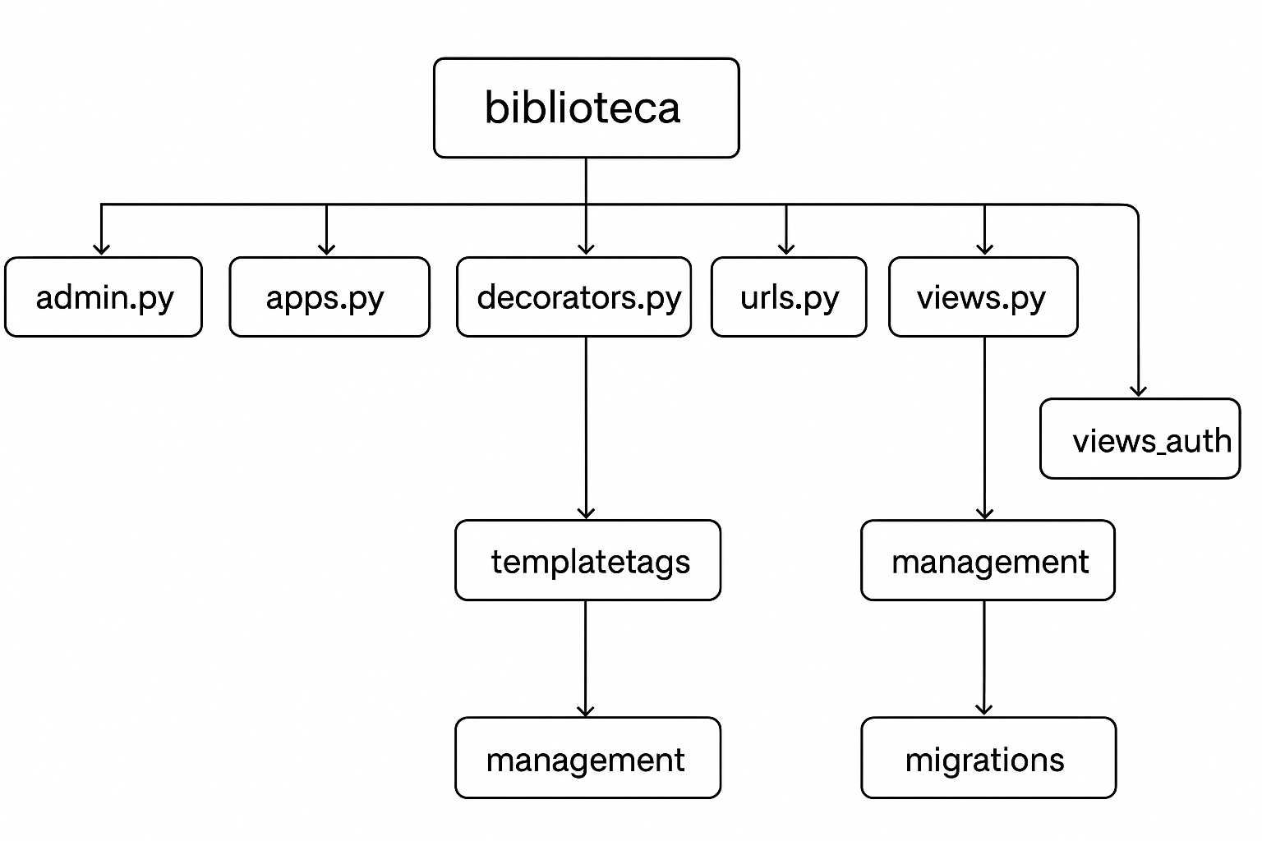
Esta organización refleja una arquitectura MVC propia de Django y permite mantener un código ordenado, escalable y adaptable a futuras extensiones del SIGB, tales como reportes avanzados, nuevos módulos funcionales o integración con servicios externos (ver ADR-004).

12. Requisitos No Funcionales (NFRs)

Categoría | Descripción | Criterio de Aceptación (MVP)
Rendimiento | Las búsquedas deben responder con rapidez en el entorno local. | p95 < 500 ms por consulta.
Escalabilidad local | El sistema debe manejar un volumen moderado de datos sin degradación. | Operar con hasta 50.000 registros sin errores críticos.
Disponibilidad | El sistema debe estar operativo durante el horario de uso interno. | ≥ 99% de disponibilidad en horario hábil.
Seguridad | Protección básica de datos y control de acceso por rol. | RBAC activo, contraseñas en hash, tráfico protegido si aplica.
Mantenibilidad | El código debe ser fácil de entender y extender por el equipo. | Estructura modular + documentación mínima en funciones críticas.
Usabilidad | Interfaz clara para cada tipo de usuario. | Evaluación interna ≥ 4.0 en escala Likert.
Portabilidad | El sistema debe poder ejecutarse en distintos entornos locales. | Compatible con Docker + SQLite en desarrollo.
Interoperabilidad | Debe permitir integración futura con sistemas externos. | API REST funcional + modularidad en búsqueda.
Trazabilidad | Las acciones clave deben quedar registradas. | Auditoría activa en operaciones

13. Requisitos Funcionales (NFRs)

Categoría | Descripción | Criterio de Aceptación (MVP)
Circulación | Registrar préstamos, devoluciones y reservas con validación de disponibilidad. | Operación exitosa con stock en tiempo real y reglas aplicadas.
Morosidad/Retiro | Bloquear usuarios con ítems vencidos y cancelar reservas tras 48h hábiles. | Usuario bloqueado automáticamente; reserva cancelada y ejemplar liberado.
Renovación | Permitir renovación condicional de préstamos. | Renovación solo si no hay lista de espera y no se ha renovado antes.
Catalogación | Crear, editar y eliminar materiales y ejemplares con control de duplicados. | Registro válido con campos obligatorios y sin duplicados por ISBN.
OPAC | Buscar por título, autor, materia o código y mostrar disponibilidad. | Resultados relevantes en <500 ms; estado visible para el usuario.
Administración | Crear y gestionar usuarios con roles diferenciados. | Usuario creado con rol asignado; permisos aplicados según perfil.
Noticias | Publicar y editar noticias institucionales con fecha de publicación. | Noticias visibles en muro público; vencidas marcadas como inactivas.
Automatización | Cancelar reservas vencidas y enviar alertas de vencimiento por correo. | Reserva eliminada tras 48h; correo enviado 1 día antes del vencimiento.

14. Restricciones y Supuestos

Datos ficticios
Para proteger la privacidad institucional y cumplir normativas de seguridad, todo el desarrollo y pruebas se realizan utilizando datos simulados, sin información real de funcionarios o usuarios.

Entorno de ejecución limitado (localhost)
El sistema está configurado para ejecutarse exclusivamente en entornos locales (localhost:8000).
No se permite acceso desde redes externas.

Infraestructura mínima
El proyecto no utiliza servicios en la nube ni servidores dedicados en esta etapa.
Toda la infraestructura se basa en el equipo de desarrollo.

Recursos computacionales restringidos
El rendimiento está limitado por las características del hardware local, lo que puede afectar pruebas de carga masivas.

Dependencia directa de Django
La arquitectura depende del ecosistema Django (ORM, sistema de usuarios, permisos, plantillas).
Cambiar de framework implicaría rediseñar el sistema completo.

15. Plan de Pruebas (Prototipo)

15.1. Pruebas Funcionales

ID | Tipo | Objetivo | Procedimiento | Resultado Esperado
PF-01 | Funcional | CRUD de Libros | Crear, editar, listar y eliminar un libro desde Catalogación. | Operaciones completadas sin errores; datos reflejados en BD.
PF-02 | Funcional | CRUD de Usuarios con Roles | Crear usuarios con rol (Admin, Cargador, Lector). | Usuario registrado con rol activo y permisos aplicados.
PF-03 | Funcional | Registrar Préstamo | Seleccionar libro disponible y lector. | Préstamo registrado; libro pasa a estado “No disponible”.
PF-04 | Funcional | Registrar Devolución | Procesar devolución desde Circulación. | Libro vuelve a estado “Disponible”.
PF-05 | Funcional | Registrar Reserva | Lector reserva un libro ocupado. | Reserva registrada; ejemplar bloqueado por 48h hábiles.
PF-06 | Funcional | Renovación Condicional | Intentar renovar préstamo con y sin lista de espera. | Renovación permitida solo si no hay lista de espera y no se renovó antes.

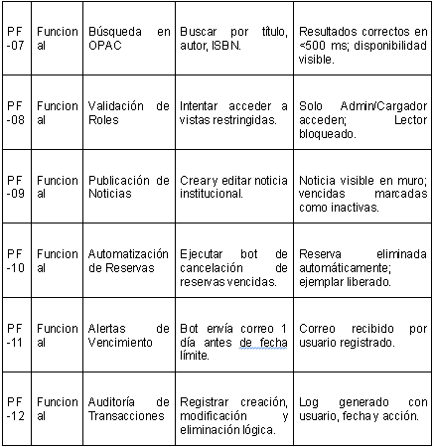

15.2 Pruebas No Funcionales

ID | Tipo | Objetivo | Procedimiento | Resultado Esperado
PNF-08 | Desempeño | Tiempo de respuesta | Medir búsqueda en OPAC con dataset de prueba. | Tiempo medio < 1 segundo por consulta.
PNF-09 | Desempeño / Carga | Resistencia a múltiples usuarios | Simular 30 búsquedas simultáneas en OPAC. | Sistema responde sin caídas ni errores críticos.
PNF-10 | Seguridad | Validación de roles | Intentar acceder a vistas restringidas vía URL directa. | Acceso denegado; no se produce vulneración.
PNF-11 | Usabilidad | Flujo intuitivo | Evaluación con usuarios internos (Likert). | Promedio ≥ 4 en escala Likert.
PNF-12 | Usabilidad | Navegación del OPAC | Probar búsqueda y filtros en interfaz pública. | Menos de 3 clics para búsquedas comunes.
PNF-13 | Disponibilidad | Operatividad en horario hábil | Ejecutar pruebas de uso continuo en jornada interna. | ≥ 99% de disponibilidad en horario hábil.
PNF-14 | Mantenibilidad | Facilidad de actualización | Revisar modularidad y documentación de funciones críticas. | Documentación ≥ 90% en funciones críticas; despliegue sin errores.

15.3 Pruebas de Integración

ID | Tipo | Objetivo | Procedimiento | Resultado Esperado
PI-13 | Integración | Catálogo ↔ Circulación | Prestar un libro y revisarlo en OPAC | Ya no aparece como “Disponible”
PI-14 | Integración | Reservas ↔ Disponibilidad | Devolver libro reservado | Reserva pasa a “Disponible para retiro”
PI-15 | Integración | Administración ↔ Roles | Crear usuario y validar acceso en OPAC y Circulación | Usuario accede solo a vistas permitidas según rol
PI-16 | Integración | Noticias ↔ Interfaz Pública | Publicar noticia y verificar visualización en OPAC | Noticia visible en muro público; vencida marcada como inactiva
PI-17 | Integración | Bots ↔ Reservas | Ejecutar bot de cancelación de reservas vencidas | Reserva eliminada automáticamente; ejemplar liberado
PI-18 | Integración | Bots ↔ Auditoría | Ejecutar bot de alertas de vencimiento | Acción registrada en tabla de auditoría con fecha y tipo
PI-19 | Integración | Auditoría ↔ Circulación | Registrar préstamo y devolución | Transacción reflejada en tabla de auditoría

16. Herramientas y Tecnologías Utilizadas

Componente | Herramienta / Tecnología | Justificación
Lenguaje de programación | Python 3.11+ | Fácil integración con Django, amplio soporte de librerías y comunidad activa
Framework Backend | Django + Django REST Framework | Manejo de autenticación, roles y APIs RESTful “listo para usar”
Base de Datos | SQLite (desarrollo) $\rightarrow$ PostgreSQL (producción) | SQLite simplifica el prototipo local; PostgreSQL permite escalabilidad, concurrencia y transacciones robustas
Frontend | HTML, CSS, JavaScript (SPA) | Interfaz intuitiva y responsiva; compatible con distintos dispositivos
Contenerización | Docker | Portabilidad, despliegue reproducible y fácil escalabilidad
Control de versiones | Git / GitHub | Gestión de código y colaboración en equipo
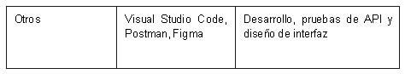

El desarrollo del Sistema Integrado de Gestión Bibliotecaria (SIGB) se

El desarrollo del Sistema Integrado de Gestión Bibliotecaria (SIGB) se realizó utilizando un conjunto de tecnologías seleccionadas según criterios de seguridad, simplicidad de despliegue, compatibilidad con entornos institucionales y rapidez de desarrollo. A continuación, se detallan las herramientas empleadas y la justificación de su elección.

Backend – Django 5.2.7

Django fue elegido como framework principal debido a su arquitectura MVT, su robusto sistema de autenticación integrado y su madurez para construir aplicaciones seguras y mantenibles. La inclusión nativa de ORM, control de permisos, middleware de seguridad y herramientas administrativas reduce considerablemente el riesgo de errores y acelera el desarrollo del prototipo.

Lenguaje de Programación – Python 3.14

Python ofrece una curva de aprendizaje rápida y una amplia comunidad de soporte. Su integración nativa con Django permite implementar reglas de negocio complejas, automatización interna (scripts y comandos personalizados), validaciones y la ejecución de tareas programadas sin depender de software adicional.

Base de Datos – SQLite (Prototipo)

Durante esta etapa, SQLite se utiliza por su portabilidad, facilidad de configuración y ausencia de requisitos de infraestructura. Al estar integrada en Django, garantiza un desarrollo ágil sin necesidad de gestión de servidores adicionales. El uso del ORM permite una migración transparente a PostgreSQL u Oracle en etapas futuras sin modificar la lógica del sistema.

Frontend – Django Templates + Bootstrap 5

El sistema utiliza renderizado del lado del servidor mediante Django Templates, lo que garantiza compatibilidad con navegadores institucionales y evita la necesidad de frameworks JavaScript avanzados. Bootstrap 5 se emplea para asegurar un diseño responsivo, coherente y accesible, cumpliendo estándares básicos de usabilidad y accesibilidad.

Automatización Interna – Django Management Commands

Para optimizar la operación del sistema, se integraron scripts automatizados que permiten ejecutar procesos internos como limpieza de reservas vencidas, generación de alertas y mantenimiento básico. Estos comandos pueden programarse en cron para asegurar continuidad operativa.

Control de Versiones – Git y GitHub

Se utilizó Git para gestionar cambios en el código y GitHub como repositorio remoto. Esto permitió mantener un historial de versiones, trabajar con ramas separadas y documentar el progreso de manera ordenada y verificable.

Entorno de Desarrollo – Visual Studio Code

VSCode se empleó como editor principal por su soporte nativo para Python, integración con Git, herramientas de depuración y extensiones que facilitan el trabajo con proyectos Django.

17. Próximos Pasos y Escalabilidad

Pasos a futuro
Parametrización dinámica de préstamos.
Se añadirá un módulo configurable que permita ajustar límites de préstamos, plazos, renovaciones y penalizaciones según el rol del usuario. Esto permitirá adaptar el sistema a distintas políticas internas sin necesidad de modificar el código.

Mejoras en reportes y visualización de datos.
Se implementarán reportes visuales más completos, incorporando gráficos interactivos y métricas adicionales, como tendencias de uso, disponibilidad de materiales y comportamiento de usuarios. Esto facilitará la toma de decisiones dentro del entorno local.

Documentación técnica interna.
Se generará documentación formal del modelo de datos, APIs internas y flujos principales del sistema. Esta documentación permitirá mantener y escalar el MVP dentro del entorno local, asegurando continuidad operativa y facilitando futuras mejoras.

Optimización del rendimiento en entorno local.
Se evaluarán optimizaciones menores relacionadas con consultas a la base de datos, tiempos de carga del catálogo y ejecución de reportes, manteniendo el buen desempeño en un servidor local tradicional.

Escalabilidad controlada dentro del mismo entorno.
Aunque el sistema no contempla despliegues en la nube, se proyecta la capacidad de escalar localmente mediante:

modularización del código,

soporte para mayor volumen de registros,

incorporación de nuevos roles,

ampliación del catálogo o nuevos procesos internos de la biblioteca.

Estas mejoras permitirán que el MVP crezca sin salir del entorno local y sin requerir infraestructura externa.

Conclusión

El desarrollo del Sistema Integrado de Gestión de Biblioteca (SIGB) permitió abordar de manera estructurada los principales desafíos detectados en la realidad institucional: las demoras en la atención, la falta de trazabilidad, los errores humanos asociados a procesos manuales y la dificultad para obtener información confiable para la toma de decisiones. A través del diseño de una arquitectura clara, la definición de módulos funcionales y la implementación progresiva de componentes como Circulación, Catalogación, OPAC y la Administración del Sistema, se logró construir una solución coherente, escalable y centrada en las necesidades reales de los usuarios.

Durante el proyecto se aplicaron metodologías de análisis, modelamiento y planificación que permitieron establecer una visión completa del sistema, desde la identificación de reglas de negocio críticas hasta la elaboración de diagramas que evidencian los flujos, estados y componentes claves. Esto no solo facilitó el desarrollo técnico, sino también la comunicación con los distintos actores involucrados, asegurando que el sistema cumpliera con los estándares académicos y profesionales esperados en un contexto institucional como el de la DGAC y Duoc UC.

La solución propuesta no solo automatiza procesos antes manuales, sino que también estandariza la gestión bibliotecaria, mejora la experiencia de los usuarios lectores y fortalece el control interno mediante roles y permisos claramente definidos. El uso del framework Django permitió robustecer la seguridad, simplificar el manejo de usuarios y garantizar una base sólida para futuras mejoras. Además, la estructura modular del sistema deja abierta la posibilidad de incorporar nuevas funcionalidades, extender el catálogo, integrar analíticas avanzadas o mejorar las interfaces del OPAC, respondiendo así a las necesidades que puedan surgir en el tiempo.

En términos generales, el proyecto demuestra que una correcta planificación, modelación y ejecución técnica permiten transformar un conjunto de problemáticas operativas en una plataforma digital clara, eficiente y sostenible. El SIGB constituye un avance significativo en la modernización de la gestión bibliotecaria y representa un aporte concreto tanto para los procesos institucionales como para el aprendizaje práctico en el ámbito del desarrollo de software.

